智能控制作业
课程：智能控制
任课教师：包健
学生姓名：孔志泉
学号：20080395

（一）模糊控制作业：设计一个模糊控制器，应用于一个具体的控制室例子。计算模糊控制表，并给出被控制对象输出的响应曲线，（设给定的输入为阶跃信号）。

本题描述：E：温度误差，E= T0-T，T0 是温度给定值，在本题中设为100℃ ，T 为干燥室实测值，干燥室的给定温度在0℃ 到100℃ 之间，控制任务是将干燥室的温度控制在给定值的附近，误差范围为不大于+ - 3℃ 。

（1）、控制器的语言变量
输入变量：
e = T0 – T，给定温度与传感器获得的温度偏差对应着的语言变量为E
e’偏差的变化率 对应着语言变量为EC

输出变量：
控制电动阀开度的信号u，对应的语言变量为U

（2）、各语言变量描述
1、偏差E。
偏差e 的基本论域为[-60℃ ，+60℃ ] （把-3℃ ，+3℃ 扩大20倍，以提高系统的灵敏度 ）。
选定E的论域为X = {-6，-5，-4,-3,-2,-1,-0,+0,+1,+2,+3,+4,+5,+6}
偏差e 的量化因子 为 k1= 6/60 = 1/10
语言变量E选取8个语言值：{PB，PM，PS，PO，NO，NS，NM，NM，NB}
语言变量E的隶属度函数：（实践经验得到）
E  u(x)  语言值 | -6 | -5 | -4 | -3 | -2 | -1 | 0 | 1 | 2 | 3 | 4 | 5 | 6
NB | 1 | 0.8 | 0.7 | 0.4 | 0.1 | 0 | 0 | 0 | 0 | 0 | 0 | 0 | 0
NM | 0.2 | 0.7 | 1 | 0.7 | 0.3 | 0 | 0 | 0 | 0 | 0 | 0 | 0 | 0
NS | 0 | 0.1 | 0.3 | 0.7 | 1 | 0.7 | 0.2 | 0 | 0 | 0 | 0 | 0 | 0
NZ | 0 | 0 | 0 | 0 | 0.1 | 0.6 | 1 | 0 | 0 | 0 | 0 | 0 | 0
PZ | 0 | 0 | 0 | 0 | 0 | 0 | 1 | 0.6 | 0.1 | 0 | 0 | 0 | 0
PS | 0 | 0 | 0 | 0 | 0 | 0 | 0.2 | 0.7 | 1 | 0.7 | 0.3 | 0.1 | 0
PM | 0 | 0 | 0 | 0 | 0 | 0 | 0 | 0 | 0.2 | 0.7 | 1 | 0.7 | 0.3
PB | 0 | 0 | 0 | 0 | 0 | 0 | 0 | 0 | 0.1 | 0.4 | 0.7 | 0.8 | 1

2、偏差EC。
偏差e’的基本论域为[-60℃ ，+60℃ ]
选定EC的论域为Y= {-6，-5，-4,-3,-2,-1,-0,+0,+1,+2,+3,+4,+5,+6}
偏差e’ 的量化因子 为 k2 = 6/60 = 1/10
语言变量EC选取7个语言值：{PB，PM，PS，O，NS，NM，NM，NB}
语言变量EC的隶属度函数：（实践经验得到）
EC  u(x)  语言值 | -6 | -5 | -4 | -3 | -2 | -1 | 0 | 1 | 2 | 3 | 4 | 5 | 6
NB | 1 | 0.7 | 0.3 | 0 | 0 | 0 | 0 | 0 | 0 | 0 | 0 | 0 | 0
NM | 0.3 | 0.7 | 1 | 0.7 | 0.3 | 0 | 0 | 0 | 0 | 0 | 0 | 0 | 0
NS | 0 | 0 | 0.3 | 0.7 | 1 | 0.7 | 0.3 | 0 | 0 | 0 | 0 | 0 | 0
ZE | 0 | 0 | 0 | 0 | 0.3 | 0.7 | 1 | 0.7 | 0.3 | 0 | 0 | 0 | 0
PS | 0 | 0 | 0 | 0 | 0 | 0 | 0.3 | 0.7 | 1 | 0.7 | 0.3 | 0 | 0
PM | 0 | 0 | 0 | 0 | 0 | 0 | 0 | 0 | 0.3 | 0.7 | 1 | 0.7 | 0.3
PB | 0 | 0 | 0 | 0 | 0 | 0 | 0 | 0 | 0 | 0 | 0.3 | 0.7 | 1

3、输出语言变量U
偏差u的基本论域为[-60℃ ，60℃ ] （把-3℃ ，+3℃ 扩大20倍，以提高系统的灵敏度 ）。
选定U的论域为Z = {-6，-5，-4,-3,-2,-1,-0,+0,+1,+2,+3,+4,+5,+6}
偏差u的量化因子 为 k3= 6/ 60= 1/10
语言变量U选取7个语言值：{PB，PM，PS，O，NS，NM，NM，NB}
语言变量U的隶属度函数：（实践经验得到）

(3) 模糊控制规则表
由实际经验得到，得出有56条模糊语句构成的控制规则，该系统为双输入（E、EC）、单输出（U）的模糊控制器，采用如下控制规则：
If E and EC then U

EC  U  E | NB | NM | NS | ZE | PS | PM | PB
NB | NB | NB | NB | NB | NM | ZE | ZE
NM | NB | NB | NB | NB | NM | ZE | ZE
NS | NM | NM | NM | NM | ZE | PS | PS
NZ | NM | NM | NS | ZE | PS | PM | PM
PZ | NM | NM | NS | ZE | PS | PM | PM
PS | NS | NS | ZE | PM | PM | PM | PM
PM | ZE | ZE | PM | PB | PB | PB | PB
PB | ZE | ZE | PM | PB | PB | PB | PB

(4) 控制表的建立

If e is PB and e’ is PB, then u is PB
If e is PB and e’ is PM, then u is PB
If e is PB and e’ is PS, then u is PB
…………………………………………
共56个控制规则
每条规则的蕴含关系为 Ri (i=1,2,…..56) = (Ai * Bi ) ---→ Ci
R = R1﹀R2﹀……﹀R56

用matlab编程实现如下：
function a = min(b,c)
%最小值函数
if(b<c)
a = b;
else
a = c;
end

function a = max(b,c)
%最大值函数
if(b>=c)
a = b;
else
a = c;
end

function C = A_bing_B(A,B)
%两行向量并操作
for i = 1 : 1 : length(A)
C(i) = max_1(A(i),B(i));
end

function C = A_compose_B(A,B)
% 合成操作，其中A是行向量，B是矩阵
d = size(B);
for i = 1 : 1: d(2)
temp_max = min_1(A(1),B(1,i));
for j = 2 : 1 : d(1)
if(temp_max <min_1(A(j),B(j,i)))
temp_max = min_1(A(j),B(j,i));
end
end
C(i) = temp_max;
end

function C = A_have_B(A,B)
%C = A -> B,蕴含操作，其中A是列向量，B是行向量
for i = 1 : 1 : length(A)
for j = 1 : 1 : length(B)
C(i,j) = min_1(A(i),B(j));
end
end

function C = A_jiao_B(A,B)
%交操作，其中A∧B都是行向量
for i = 1 : 1 : length(A)
C(i) = min_1(A(i),B(i));
end

function c = balance_1(A)
%加权平均(又称 重心法)对输出量进行清晰化计算
Balance_U=[-6 -5 -4 -3 -2 -1 0 1 2 3 4 5 6];
sum1=0;
sum2=0;
for i = 1 : 1 : length(A)
sum1=sum1+A(i);
sum2=sum2+Balance_U(i)*A(i);
end
c=sum2/sum1;

function Con_table =Con_tab(E,EC,U,Rule)
%控制表的计算函数
E_size = size(E);
EC_size = size(EC);
U_size = size(U);
for m = 1 : 1 : E_size(2)
A(1:1:E_size(2))=0;
A(m)=1;
for n = 1 : 1 : EC_size(2)
C(1:1:EC_size(2))=0;
C(n)=1;
max_unit(1:1:U_size(2))=0;
for i = 1 : 1 : E_size(1)
B=E(i,:);
for j = 1 : 1 : EC_size(1)
D=EC(j,:);
F=U(Rule(i,j),:);
G=Unit(A,B,C,D,F);
max_unit=A_bing_B(max_unit,G);
end
end
Con_table(m,n)=balance_1(max_unit);
end
end

function T=f(n,Con_table)
%计算每次迭代的温度，得到温度T向量
t1=input('输入干燥箱的初始温度T1:');
t0=input('输入干燥箱的预设温度T0:');
k2=input('输入干燥箱预设k2:');
f(2)=t1;
f(1)=t0;
T(1)=t1;
for i = 3 : 1 : n
e=f(1)-f(i-1);
ec=f(i-2)-f(i-1);
et=round(e/10)+7;
ect=round(ec/k2)+7;
f(i)=Con_table(et,ect)*10+f(i-1);
T(i-1)=f(i);
end

function G = Unit(A,B,C,D,F)
% 输入A和C是单点模糊化集合向量，B、D、F分别是对应着控制规则向量表示
% 输出G为这条控制规则的一个模糊输出
% 实现表达式 Ao(B ->F)∧Co(D ->F)
G = A_jiao_B((A_compose_B(A,A_have_B(B,F))),(A_compose_B(C,A_have_B(D,F))));

%main_plot
n=input('要传感器测多少次温度，假设每次需要时间1s');
T=f(n+1,Con_table);
x=1:1:n;
y=T(x);
plot(x,y)

经计算控制表得：
离线计算的控制规则表
-5.35 | -5.24 | -5.35 | -5.24 | -5.35 | -5.24 | -4.69 | -4.26 | -2.71 | -2.00 | -1.29 | 0.00 | 0.00
-5.00 | -4.95 | -5.00 | -4.95 | -5.00 | -4.95 | -3.86 | -3.71 | -2.36 | -1.79 | -1.12 | 0.24 | 0.23
-4.69 | -4.52 | -4.69 | -4.52 | -4.69 | -4.52 | -3.05 | -2.93 | -1.94 | -1.42 | -0.69 | 0.64 | 0.58
-4.26 | -4.26 | -4.26 | -4.26 | -4.26 | -4.26 | -2.93 | -2.29 | -1.42 | -0.94 | -0.25 | 1.00 | 1.00
-4.00 | -4.00 | -3.78 | -3.76 | -3.47 | -3.42 | -2.43 | -1.79 | -0.44 | -0.04 | 0.16 | 1.60 | 1.63
-4.00 | -4.00 | -3.36 | -3.08 | -2.47 | -2.12 | -1.50 | -1.05 | 0.26 | 1.91 | 2.33 | 2.92 | 2.92
-3.59 | -3.55 | -2.93 | -2.60 | -0.96 | -0.51 | 0.00 | 0.51 | 0.96 | 2.60 | 2.93 | 3.55 | 3.59
-2.92 | -2.92 | -2.33 | -1.91 | -0.26 | 1.05 | 1.50 | 2.12 | 2.47 | 3.08 | 3.36 | 4.00 | 4.00
-1.81 | -1.79 | -0.57 | -0.31 | 0.44 | 1.79 | 2.43 | 3.42 | 3.47 | 3.76 | 3.78 | 4.00 | 4.00
-1.00 | -1.00 | 0.25 | 0.94 | 1.42 | 2.29 | 2.93 | 4.26 | 4.26 | 4.26 | 4.26 | 4.26 | 4.26
-0.58 | -0.64 | 0.69 | 1.42 | 1.94 | 2.93 | 3.05 | 4.52 | 4.69 | 4.52 | 4.69 | 4.52 | 4.69
-0.23 | -0.24 | 1.12 | 1.79 | 2.36 | 3.71 | 3.86 | 4.95 | 5.00 | 4.95 | 5.00 | 4.95 | 5.00
0.00 | 0.00 | 1.29 | 2.00 | 2.71 | 4.26 | 4.69 | 5.24 | 5.35 | 5.24 | 5.35 | 5.24 | 5.35

响应曲线图为：
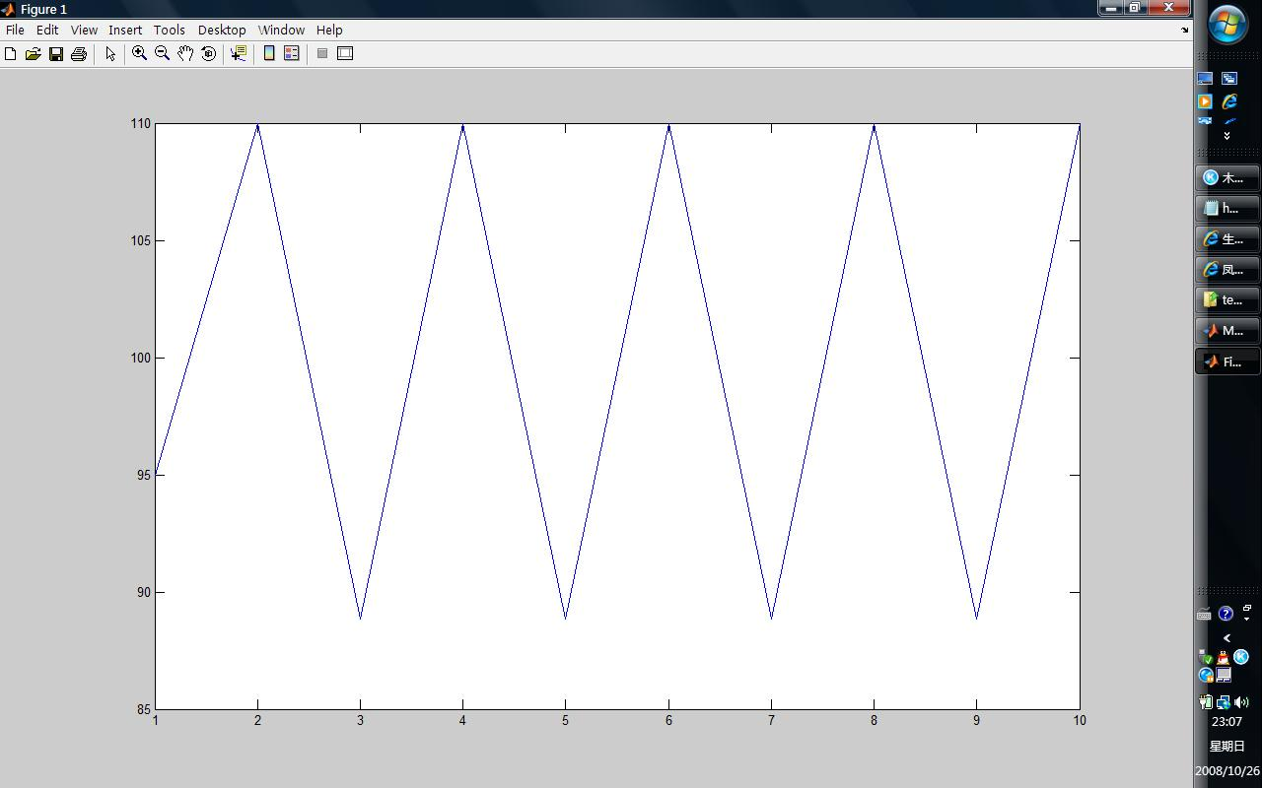

结论：离线控制表能很好的计算出来，但在被控对象的系统上，选择错误，造成响应曲线震荡为不稳定，选择被控对象系统函数上一定要正确。

